**11-1 класс**

Русский язык

**Дистанционные задания по русскому языку для 11-го класса**

Учитель Яблокова Анастасия Дмитриевна

Материалы к урокам и дополнительные материалы вы можете найти на моём сайте, перейдя по ссылке <https://literature170.wixsite.com/teacher>

**29. 04. 2020 (2 урока)**

**Подготовка к ЕГЭ. Аргументация в сочинении (1 урок).**

* **Вводная часть** (оборудование: компьютер, учебник, ручка, тетрадь).
* **Задания для изучения:**
* Изучить материал, перейдя по ссылке

<https://bingoschool.ru/blog/233/>

* Напишите сочинение по прочитанному тексту (ПРИЛОЖЕНИЕ 1).

Сформулируйте одну из проблем, поставленных автором текста.

Прокомментируйте сформулированную проблему. Включите в комментарий два примера-иллюстрации из прочитанного текста, которые, по Вашему мнению, важны для понимания проблемы исходного текста (избегайте чрезмерного цитирования). Поясните значение каждого примера и укажите смысловую связь между ними.

Сформулируйте позицию автора (рассказчика). Выразите своё отношение к позиции автора по проблеме исходного текста (согласие или несогласие) и обоснуйте его.

Объём сочинения — не менее 150 слов.

Работа, написанная без опоры на прочитанный текст (не по данному тексту), не оценивается. Если сочинение представляет собой пересказанный или полностью переписанный исходный текст без каких бы то ни было комментариев, то такая работа оценивается 0 баллов.

Сочинение пишите аккуратно, разборчивым почерком.

* **Домашнее задание:**выполняем ПДЗ №4.
* **Форма отчёта:** фотографии СОЧИНЕНИЯ присылаем на почту [literature170@mail.ru](mailto:literature170@mail.ru)
* **Обязательно указать тему письма:** дата, предмет, ФИО, класс.
* Прикрепить фотографию выполненной классной работы. За задания, выполненные в классе, и за домашнюю работу (ПДЗ №4) вы получите по одной отметке.
* **Задания принимаются до 05. 05. 2020**

**ПРИЛОЖЕНИЕ 1**

**Исходный текст**

(1)Любите ли вы литературу так, как люблю её я? (2)То есть любите ли вы читать книги?

(3)Затратное занятие. (4)Но это как посмотреть. (5)Есть книги, не сокращающие жизнь на часы, что потрачены на их чтение, а удлиняющие её. (6)Словно побывал в местах, где никогда не был, сошёлся с людьми, с которыми никогда бы не пересёкся, они стали близкими, часто ближе друзей, реальнее друзей, откровеннее самых близких людей.

(7)Человек узнаёт из книг то, что он уже знал о себе, но не знал, что знает.

(8)Есть и другие. (9)Потраченное на них время вычеркнуто из жизни. (10)Будто просидел три часа на бесполезном собрании. (11)После таких книг становишься только глупее.

(12)Вечная проблема выбора. (13)Электронные версии толстых журналов немного облегчают жизнь. (14)Можно спокойно полистать, присмотреться, принюхаться. (15)Но полиграфия нынче быстрая, книгу издают за две-три недели. (16)А в «толстяках» редакционный цикл — полгода, а то и больше. (17)Ничего удивительного, что многие писатели предпочитают не связываться с журналами, а сразу несут рукопись в издательство. (18)Так и получается: заходишь в любой книжный — глаза разбегаются. (19)Хочется купить всё. (20)Как голодный перед колбасной витриной. (21)Но уже знаешь, что не всё съедобное. (22)А что съедобное и что несъедобное? (23)На обложках рейтинговые звёзды не вытиснены. (24)А те, что вытиснены, враньё. (25)Плавали, знаем, успели распробовать.

(26)Экспансия коммерческой литературы сужает круг потенциальных читателей, которых в России осталось не так уж много. (27)Казалось бы, что за беда? (28)Читают — и пусть себе. (29)Всё лучше, чем пьянствовать. (30)Но не так-то всё просто.

(31)Есть книги, без которых можно спокойно прожить. (32)Есть телевизор, есть газеты, есть компьютерные стрелялки. (33)А есть книги, без которых жить трудно. (34)И если в юности не попалась книга, перепахавшая душу, читатель для литературы потерян. (35)Он будет жевать литературный попкорн в полной уверенности, что читает книгу, не подозревая о том, что она всего лишь похожа на книгу, а к животворной литературе никакого отношения не имеет. (36)И таких читателей становится всё больше.

(37)Но неужели всё так безнадёжно? (38)Неужели читателю, любящему живую книгу, остаётся утешаться нетленной классикой? (39)К счастью, нет. (40)Поразительная закономерность. (41)Живая книга чудом пробивается к читателю. (42)И диктат рынка ей не слишком большая помеха.

(По В. Иванову)

**Дистанционные задания по русскому языку для 11-го класса**

Учитель Яблокова Анастасия Дмитриевна

Материалы к урокам и дополнительные материалы вы можете найти на моём сайте, перейдя по ссылке <https://literature170.wixsite.com/teacher>

**Культура речи и средства языковой выразительности (2 урок).**

* **Вводная часть** (оборудование: компьютер, учебник, ручка, тетрадь).
* **Задания для изучения:**
* Изучить материал, перейдя по ссылке

<https://4ege.ru/russkiy/2801-yazykovye-sredstva-rechevoy-vyrazitelnosti-zadanie-b8.html>

* Решить задание 1 – 15, перейдя по ссылке <https://rus-ege.sdamgia.ru/test?theme=255>

Это задание 26 ЕГЭ. В тетради записать номер задания и ответ.

* **Домашнее задание:**выполняем ПДЗ №4.
* **Форма отчёта:** фотографии классной работы присылаем на почту [literature170@mail.ru](mailto:literature170@mail.ru)
* **Обязательно указать тему письма:** дата, предмет, ФИО, класс.
* Прикрепить фотографию выполненной классной работы. За задания, выполненные в классе, и за домашнюю работу (ПДЗ №4) вы получите по одной отметке.
* **Задания принимаются до 05. 05. 2020**

Литература

**Дистанционные задания по литературе для 11-го класса**

Учитель Яблокова Анастасия Дмитриевна

Материалы к урокам и дополнительные материалы вы можете найти на моём сайте, перейдя по ссылке <https://literature170.wixsite.com/teacher>

**27. 04. 2020 (2 урока)**

**Творчество В. М. Шукшина.**

* **Вводная часть** (оборудование: компьютер, учебник, ручка, тетрадь).
* **Задания для изучения:**
* Посмотреть документальный фильм про жизнь и творчество В. М. Шукшина, перейдя по ссылке

<https://www.youtube.com/watch?v=AoyREmsTbBo>

* На основе просмотренного материала запишите в тетрадь 5 фактов из жизни В. М. Шукшина.
* **Домашнее задание:**выполняем ПДЗ №4.
* **Форма отчёта:** фотографии классной работы присылаем на почту [literature170@mail.ru](mailto:literature170@mail.ru)
* **Обязательно указать тему письма:** дата, предмет, ФИО, класс.
* Прикрепить фотографию выполненной классной работы. За задания, выполненные в классе, и за домашнюю работу (ПДЗ №4) вы получите по одной отметке.
* **Задания принимаются до 30. 04. 2020**

**ГОСУДАРСТВЕННОЕ БЮДЖЕТНОЕ ОБРАЗОВАТЕЛЬНОЕ УЧРЕЖДЕНИЕ**

**ЦЕНТР ОБРАЗОВАНИЯ № 170**

**КОЛПИНСКОГО РАЙОНА САНКТ-ПЕТЕРБУРГА**

**Дистанционные задания по литературе для 11-го класса**

Учитель Яблокова Анастасия Дмитриевна

Материалы к урокам и дополнительные материалы вы можете найти на моём сайте, перейдя по ссылке <https://literature170.wixsite.com/teacher>

**Художественный мир лирики В.С.Высоцкого. «Злободневное и вечное» в творчестве поэта и барда.**

* **Задания для изучения:**
* Посмотреть документальный фильм про жизнь и творчество В. С. Высоцкого, перейдя по ссылке

<https://www.youtube.com/watch?v=HBOJqVUO_e8>

* На основе просмотренного материала запишите в тетрадь 5 фактов из жизни В. С. Высоцкого.
* **Домашнее задание:**выполняем ПДЗ №4.
* **Форма отчёта:** фотографии классной работы присылаем на почту [literature170@mail.ru](mailto:literature170@mail.ru)
* **Обязательно указать тему письма:** дата, предмет, ФИО, класс.
* Прикрепить фотографию выполненной классной работы. За задания, выполненные в классе, и за домашнюю работу (ПДЗ №4) вы получите по одной отметке.
* **Задания принимаются до 30. 04. 2020**

Английский язык

Учитель: Ходжаева Ольга Леонидовна

Предмет: английский язык

Класс: 11-1

Когда: **27 апреля 2020**

Тема: **10 способов изменить мир (межпредметные связи).**

**План урока**

**1. Вводная часть** (оборудование: учебник, тетрадь, ручка)

**2. Задание для изучения:**

упр 2, 3, стр 132 учебника, word list WL20

1. **Задания, выполняемые на уроке:**
2. Для выполнения задания Вам необходимо записать в тетради число, тему урока
3. Изучите новую лексику по теме в словаре в конце учебника Word list WL20, выпишите в тетрадь незнакомые слова с транскрипцией, проговорите их
4. Прочитайте, переведите теоретическую часть урока – текст по теме урока (упр 2 с 132), выпишите с переводом слова из текста, выделенные жирным шрифтом

**4. Домашнее задание:** выполните письменно в тетради упр 3 с 132 учебника

**5. Отчет:** фотографии классной работы и выполненного домашнего задания

выслать на почту **hodzhaeva@rambler.ru**

1) Указать тему письма: Дата Предмет ФИО

2) Прикрепить фотографию выполненной классной работы и домашнего задания;

За задания, выполненные в классе, и домашнее задание выставляются отдельные отметки.

Задания принимаются **до 29 апреля 2020**

Учитель: Ходжаева Ольга Леонидовна

Предмет: английский язык

Класс: 11-1

Когда: **29 апреля 2020**

Тема: **Контрольная работа № 7 по теме «И наступит день»**

**План урока**

**1. Вводная часть** (оборудование: учебник, тетрадь, ручка)

**2. Задание для изучения:**

стр 134 учебника - Reading, стр 135 учебника – Use of English, стр 136 учебника упр 1, 2, 5,6 – Progress check

1. **Задания, выполняемые на уроке:**
2. Для выполнения задания Вам необходимо записать в тетради число, тему урока
3. Выполните письменно в тетради стр 134 учебника - Reading, стр 135 учебника – Use of English, стр 136 учебника упр 1, 2, 5,6 – Progress check

**4. Отчет:** фотографии контрольной работы

выслать на почту **hodzhaeva@rambler.ru**

1) Указать тему письма: Дата Предмет ФИО

2) Прикрепить фотографию выполненной классной работы и домашнего задания;

За задания, выполненные в классе, и домашнее задание выставляются отдельные отметки.

Задания принимаются до **04 мая 2020**

АлгебраГеометрия

**Дистанционное задание по алгебре и началам анализа №4 для учащихся 11-1 класса на период с 27.04.20 по 30.04.20**

|  |  |  |  |  |
| --- | --- | --- | --- | --- |
|  | **№ урока** | **Дата**  **урока** | **Название темы** | **Открытый банк задач ЕГЭ по математике** |
|  | 61 | 28.04 | Тригонометрические выражения | [**http://base.mathege.ru/**](http://base.mathege.ru/)  4399, 4400, 4402, 4405, 4407, 4409, 4517, 4520, 4521, 4524, 4528, 4529 |
|  | 62 | 30.04 | Тригонометрические уравнения | [**https://prof.mathege.ru/**](https://prof.mathege.ru/)  103557, 103563, 13059, 12959, 103037 |

**I. Тригонометрические выражения**

1. В срок до **30 апреля 2020 г**. заполненную таблицу выслать учителю математики на электронную почту.
2. Ответом к каждому заданию является ***конечная десятичная дробь или целое число***.

|  |  |  |  |  |
| --- | --- | --- | --- | --- |
|  |  | **Ответ** |  | **Ответ** |
|  | 4399 |  | 4517 |  |
|  | 4400 |  | 4520 |  |
|  | 4402 |  | 4521 |  |
|  | 4405 |  | 4524 |  |
|  | 4407 |  | 4528 |  |
|  | 4409 |  | 4529 |  |

***Образец решения***

|  |  |  |  |
| --- | --- | --- | --- |
| **4390-П.** Дано:  и.  Найти: .  *Решение* | | | |
|  | | 90°  270°  0  sin*α*  360°  cos*α*  180° | |
| Ответ: - 0,2. | | | |
| **4396.** Дано:  и.  Найти: .  *Решение* | | | |
|  | 90°  270°  0  sin*α*  360°  cos*α*  180° | |  |
| Ответ: - 4. | | | |

**4512-П.**



|  |  |
| --- | --- |
| **Свойство чётности** | **Свойство периодичности** |

**II. Тригонометрические уравнения**

1. Задание выполняется учащимися, которые сдают профильный уровень.
2. В срок до **30 апреля 2020 г**. фото или скан страниц тетради с выполненными заданиями выслать учителю математики на электронную почту.
3. Ответом к каждому заданию является ***конечная десятичная дробь или целое число***.

***Образец решения***

|  |  |
| --- | --- |
| **77377-П.** Решите уравнение . В ответе напишите наименьший положительный корень.  *Решение.*      Ответ: 0,5. | **26669-П.** Найдите корни уравнения: . В ответе запишите наибольший отрицательный корень.  *Решение.*      Ответ: - 4. |
| **77376-П.** Решите уравнение .В ответе напишите наибольший отрицательный корень.  *Решение.* | Ответ: - 1. |

**Дистанционное задание по геометрии №4для учащихся 11-1 класса на период с 27.04.20 по 30.04.20**

|  |  |  |  |
| --- | --- | --- | --- |
| **№ урока** | **Дата**  **урока** | **Название темы** | **Открытый банк задач ЕГЭ по математике**  [**http://base.mathege.ru/**](http://base.mathege.ru/) |
| 30 | 28.04 | Вычисление площади поверхности тел вращения | 6445-6448,6408-6412, 6427-6430 |

1. В срок до **30 апреля 2020 г**. заполненную таблицу выслать учителю математики на электронную почту.
2. Ответом к каждому заданию является ***конечная десятичная дробь или целое число***.

|  |  |  |  |  |  |  |
| --- | --- | --- | --- | --- | --- | --- |
|  |  | **Ответ** |  | **Ответ** |  | **Ответ** |
|  | 6445 |  | 6408 |  | 6427 |  |
|  | 6446 |  | 6409 |  | 6428 |  |
|  | 6447 |  | 6410 |  | 6429 |  |
|  | 6448 |  | 6411 |  | 6430 |  |

***Образец решения***

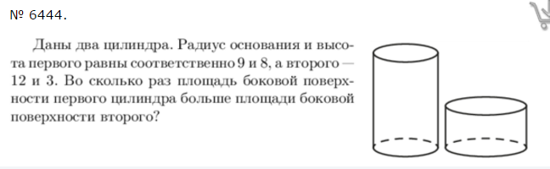**6444-П.**Даны два цилиндра. Радиус основания и высота первого равны 9 и 8, а второго ̶ 12 и 3. Во сколько раз площадь боковой поверхности первого цилиндра больше площади боковой поверхности второго?

Дано: два цилиндра, 

Найти:.

Решение



Ответ: 2.

**6407-П.**Даны два конуса. Радиус основания и образующая первого конуса равны соответственно 3 и 6, а второго ̶ 4 и 9. Во сколько раз площадь боковой поверхности второго конуса больше площади боковой поверхности первого?

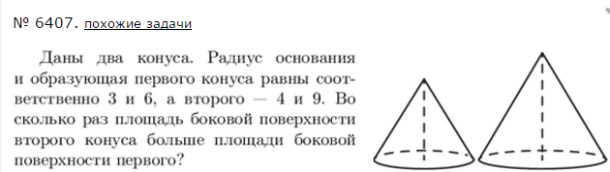Дано: два конуса, 

Найти:.

Решение



Ответ: 2.

|  |  |  |  |
| --- | --- | --- | --- |
|  | Площадь сферы |  |  |
| Отношение *площадей* поверхности сфер равно *квадрату* отношения их радиусов. | |

***Образец решения***

**6425-П.**Даны два шара с радиусами 6 и 3. Во сколько раз площадь поверхности большего шара больше площади поверхности другого?

Дано: два шара, 

Найти:.

Решение



Ответ: 4.

Информатика и ИКТ

**Учитель:**Багаева Е.В.

Предмет: Информатика

Класс: 11-1

**Период выполнения:**27.04-01.05.2020 г

**Тема:**Правовое регулирование в информационной сфере.

**Форма проведения урока:**

Самостоятельная работа обучающихся. Работа с учебником. Задания выполнять в тетради по информатике.

**Задания с указанием образовательного ресурса:**

1). Посмотреть обучающий фильм.

<https://youtu.be/BtHbEDXyOXo>

2) Информатика 11 класс. Учебник. Семакин И.Г., Залогова Л.А.

Электронная версия учебника (<http://informika-e.ru/S2/11_SEMAKIN.pdf>)

Тема: «Правовое регулирование в информационной сфере.», параграф 23, стр. 152-159 прочитать, составить конспект параграфа.

**Форма предоставления работы:**

Фотоработы с выполненными заданиям из учебникапереслать на электронную почту педагога [bagaeva.alena@yandex.ru](mailto:bagaeva.alena@yandex.ru)

1) Указать тему письма: ФИО (ученика) Класс

2) Прикрепить фотографию выполненной работы в тетради;

**Дата предоставления результата:**

до 02.05.2020 г

**Текущая аттестация оценивание:**

за выполненную работу обучающийся получает отметку.

**История**

**ДОЛГИ: ПДЗ 1-4:** [**https://f3ec3dd2-f042-4b71-98d9-e7a8971b1332.usrfiles.com/ugd/f3ec3d_76b25c600a094b3982c1e71df3af0fc0.docx**](https://f3ec3dd2-f042-4b71-98d9-e7a8971b1332.usrfiles.com/ugd/f3ec3d_76b25c600a094b3982c1e71df3af0fc0.docx)

**Контрольные работы 1-3:** [**https://f3ec3dd2-f042-4b71-98d9-e7a8971b1332.usrfiles.com/archives/f3ec3d_0dfb9706385c474099dde4d589335766.rar**](https://f3ec3dd2-f042-4b71-98d9-e7a8971b1332.usrfiles.com/archives/f3ec3d_0dfb9706385c474099dde4d589335766.rar)

**!НЕ ЗАБЫВАЕМ ПРО ПДЗ№4:** <https://f3ec3dd2-f042-4b71-98d9-e7a8971b1332.usrfiles.com/ugd/f3ec3d_85867922e29147b78bb83edaa8148822.docx>

Вторник 28.04.2020

Тема урока: **«Международные отношения: от разрядки к завершению «холодной войны».**

**Теория**

Ознакомиться с параграфом 49 Международные отношения: от разрядки к завершению «холодной войны».

Посмотреть видеоурок: <https://www.youtube.com/watch?v=A4beNHpHTGE>

**Работа в тетради**

1. Что такое «разрядка международной напряженности». Запишите основные события «разрядки».

2.Каковы причины срыва политики «разрядки»?

По желанию можно посмотреть документальный фильм об Афганской войне: <https://www.youtube.com/watch?v=RY2iU2j4gRQ>

Фото работы присылаем на [petrograd84@mail.ru](mailto:petrograd84@mail.ru) до 30.04.2020. В теме указываем: «Дистант класс фамилия». Снимайте разворот, а не каждую страницу!

Четверг 30.04.2020

**Тема урока: «Россия: курс реформ и политический кризис 1993 г.»**

Теория

Ознакомиться с параграфом 52 «Россия: курс реформ и политический кризис 1993 г.». Видеоурок и краткий конспект темы по ссылке: <https://interneturok.ru/lesson/istoriya-rossii/11-klass/rozhdenie-novoy-rossii-1991-1999-gg/rossiya-na-istoricheskom-povorote-1991-1993-gg>

Работа в тетради

1. Что такое «шоковая терапия» и как она повлияла на ***население*** России?

2. Создайте хронологию кризиса 1993 г.

По желанию посмотрите **хронику октябрьских событий** 1993 г.: <https://www.youtube.com/watch?v=ys4oQaWcV_s>

Фото работы присылаем на [petrograd84@mail.ru](mailto:petrograd84@mail.ru) до 05.05.2020. В теме указываем: «Дистант класс фамилия». Снимайте разворот, а не каждую страницу!

**Обществознание (включая экономику и право)**

**ДОЛГИ: ПДЗ 1-4:** [**https://f3ec3dd2-f042-4b71-98d9-e7a8971b1332.usrfiles.com/ugd/f3ec3d_1b962cf77c8247f195df479517d474a1.docx**](https://f3ec3dd2-f042-4b71-98d9-e7a8971b1332.usrfiles.com/ugd/f3ec3d_1b962cf77c8247f195df479517d474a1.docx)

**Контрольные работы 1-3:** [**https://f3ec3dd2-f042-4b71-98d9-e7a8971b1332.usrfiles.com/archives/f3ec3d_46ffeee4e80843888b70f0c9c3ef6b87.rar**](https://f3ec3dd2-f042-4b71-98d9-e7a8971b1332.usrfiles.com/archives/f3ec3d_46ffeee4e80843888b70f0c9c3ef6b87.rar)

**!НЕ ЗАБЫВАЕМ ПРО ПДЗ№4:** <https://f3ec3dd2-f042-4b71-98d9-e7a8971b1332.usrfiles.com/ugd/f3ec3d_2224a5e2974a4b04b3bbc9e903f95e93.docx>

Вторник 28.04.2020

**Тема урока: Демократические выборы.**

Теория

Ознакомиться с параграфом 23 «Демократические выборы». **Короткая и понятная** видеолекция: <https://www.youtube.com/watch?v=5FqiuN-byzk>

Работа в тетради

Письменно ответить на вопросы

1. Что такое избирательная система и каковы ее компоненты?

2. Оформите **в виде схемы** конспект вопроса «Типы избирательных систем»

Фото работы присылаем на [petrograd84@mail.ru](mailto:petrograd84@mail.ru) до 05.05.2020. В теме указываем: «Дистант класс фамилия». Снимайте разворот, а не каждую страницу!

***+ ДЛЯ СДАЮЩИХ ЕГЭ***

***Отрабатываем тему по справочникам******для сдающих*** *(если кто-то вдруг не купил – цензурных слов не нахожу, вот ссылка* [*https://cloud.mail.ru/public/4GVq/5MF3PZR47 страницы 298-301*](https://cloud.mail.ru/public/4GVq/5MF3PZR47%20страницы%20298-301)*)*

*Практика для ЕГЭ-шников*

*Посмотрим пошаговое и вдумчивое разъяснение по работе с заданиями 21-24 ЕГЭ (работа с текстом):* [*https://yadi.sk/i/CrpszGFqvYCqcg*](https://yadi.sk/i/CrpszGFqvYCqcg)

*Отрабатываем на тексте по пройденным темам строго по алгоритмам из видео. Решаем и присылаем фото. Особое внимание оформлению. Сколько в задании вопросов – столько и ответов!!! Бьемся за каждый балл!!! Лучше распечатайте и активно с карандашом работайте с текстом!!!*

**Прочитайте текст и выполните задания 21—24.**

Долгое время в политической науке понятия «гражданское общество» и «государство» не различались, использовались как тождественные. Однако начиная с середины XVII в. процессы дифференциации различных сфер общества, освобождения их из-под всеохватывающей государственной власти, обособления автономного и независимого индивида с его неотъемлемыми правами и свободами потребовали отражения в общественном сознании и науке двух тенденций социального прогресса. С одной стороны, нарастание спонтанности и стихийности в социальном развитии было отражением стремления индивида к свободе и автономии от государства и форм коллективной жизни. Процесс становления автономных от государства сфер жизнедеятельности человека отразило понятие «гражданское общество». С другой стороны, потребность в упорядочении, обеспечении целостности общества, согласовании и интеграции устремлений индивидов и социальных групп выразило понятие «государство».

Гражданское общество и государство взаимно дополняют друг друга и зависят одно от другого. Без зрелого гражданского общества невозможно построение правового демократического государства, поскольку именно сознательные свободные граждане способны создавать наиболее рациональные формы человеческого общежития. Если гражданское общество выступает прочным опосредующим звеном между свободным индивидом и централизованной государственной волей, то государство призвано противодействовать дезинтеграции, хаосу, кризису, упадку и обеспечивать условия для реализации прав и свобод автономной личности. В реальной жизни общества разделение гражданского общества и государства достаточно условно, но в науке оно необходимо для того, чтобы понять механизмы общественной жизни, степень свободы и несвободы индивидов, уровень политического развития.

Таким образом, гражданское общество представляет собой совокупность межличностных отношений и семейных, общественных, экономических, культурных, религиозных и иных структур, которые развиваются в обществе вне рамок и без вмешательства государства. Система независимых от государства институтов и межличностных отношений создаёт условия для самореализации индивидов и групп, для удовлетворения их повседневных потребностей.

(*Р. Т. Мухаев*)

**Задание 21 №**

Используя содержание текста, приведите определение гражданского общества. Какая тенденция общественного развития лежала в основе формирования гражданского общества? Какие стремления человека отразил этот процесс?

**Задание 22**

Назовите любые две функции государства, о которых говорится в тексте. Опираясь на обществоведческие знания, укажите ещё одну функцию.

**Задание 23**

На основании обществоведческих, исторических знаний, фактов общественной жизни назовите три формы взаимодействия государства и гражданского общества и конкретизируйте каждую из названных форм примером.

**Задание 24**

Автор связывает создание правового демократического государства с деятельностью сознательных свободных граждан. Используя знания обществоведческого курса, информацию СМИ и личный социальный опыт, объясните, как связаны между собой политическая свобода и возможности самореализации личности в каждой из сфер: экономической, социальной и духовной.

Фото работы присылаем на [petrograd84@mail.ru](mailto:petrograd84@mail.ru) до 05.05.2020. В теме указываем: «Дистант класс фамилия». Снимайте разворот, а не каждую страницу!

Химия

Учитель: Белкова Г.В. Предмет: химия Класс: 11-1; 28.04.20

Тема: Решение расчетных задач

**План урока**

1. **Вводная часть** (оборудование: учебник, тетрадь, линейка, карандаш, ручка)
2. **Задания, выполняемые на уроке;** §12 (расчеты по формулам, понятие массовая доля)

**Отчет:** фотография классной работы на почтуbelkowa.galia@yandex.ru

1. Указать тему письма: Дата. Предмет. ФИО
2. Прикрепить фотографию выполненной классной работы.

Задания принимаются 28.04.20 до 17 часов

Физика

Учитель: Максимова Зоя Николаевна

Предмет: физика

Класс: 11-1

Когда:**27.04**

Тема: Решение задач по теме**«Законы распространения света. Линзы»**

**План урока**

**1. Вводная часть**

Для изучения данной темы вам потребуются:

* Опорный материал
* тетрадь, ручка, линейка, карандаш

**2.Ресурсы для изучения данной темы:**

* опорный материал

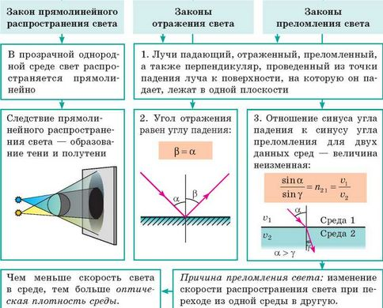

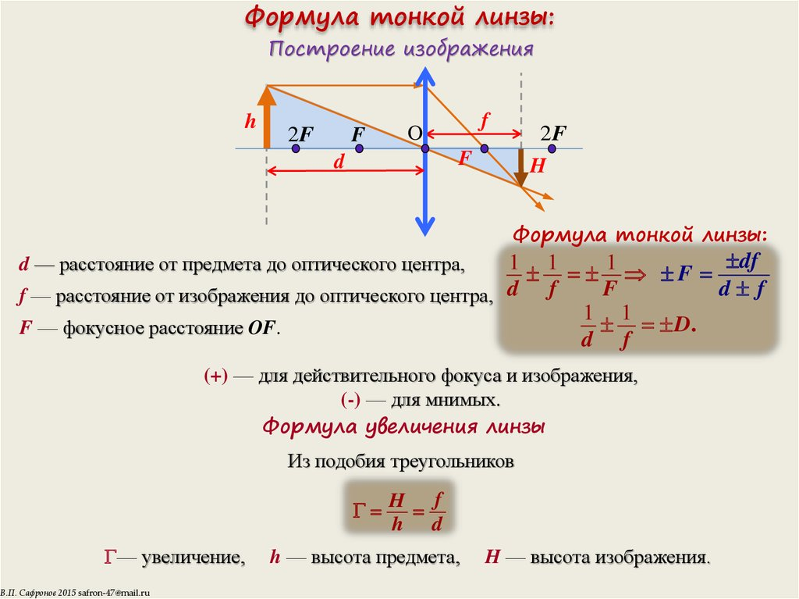

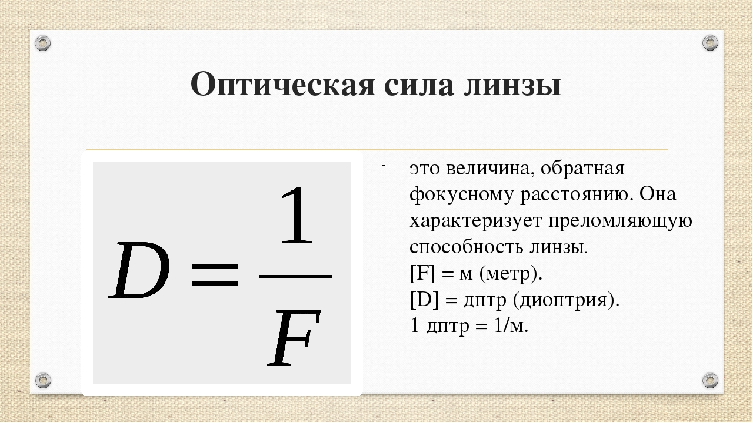

* Задачи для самостоятельного решения

1.Свеча находится на расстоянии 12,5 см от собирающей линзы, оптическая сила которой равна 10 дптр. На каком расстоянии от линзы получится изображение и каким оно будет

2. В какой материальной среде свет распространяется с наибольшей в природе скоростью?

3.Фокусные расстояния трех линз соответственно равны 1,25 м; 0,5 м; 0,04 м. Какова оптическая сила каждой линзы?

**3. Задания, выполняемые на уроке:**

* Запишите в тетради тему, дату урока и опорный материал;
* Изучите опорный материал:
* Ршите задачи №1-№3

**4. Отчет:** фотографии классной работы выслать на почту [сo170distant@mail.ru](mailto:Co170distant@mail.ru)

1) Указать тему письма: КлассПредмет ФИО

2) Прикрепить фотографию выполненной классной работы

Задания принимаются **до 30.04**

Когда:**28.04**

Тема :**Колебания и волны (механические )**

**План урока**

**1. Вводная часть**

Для изучения данной темы вам потребуются

* Опорный материал
* тетрадь, ручка, линейка, карандаш

**2.Ресурсы для изучения данной темы:**

* опорный материал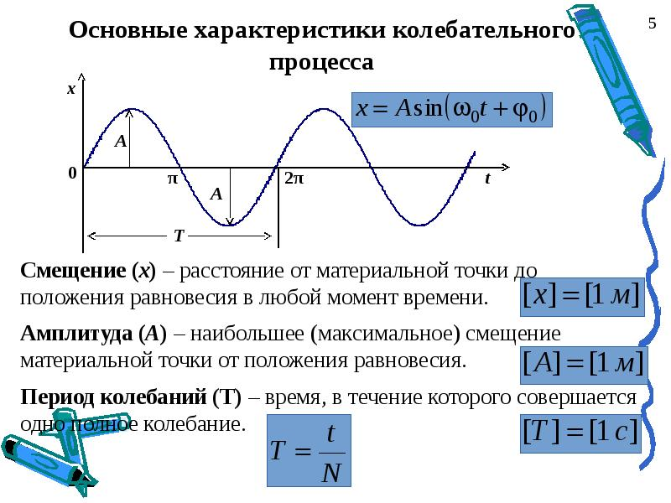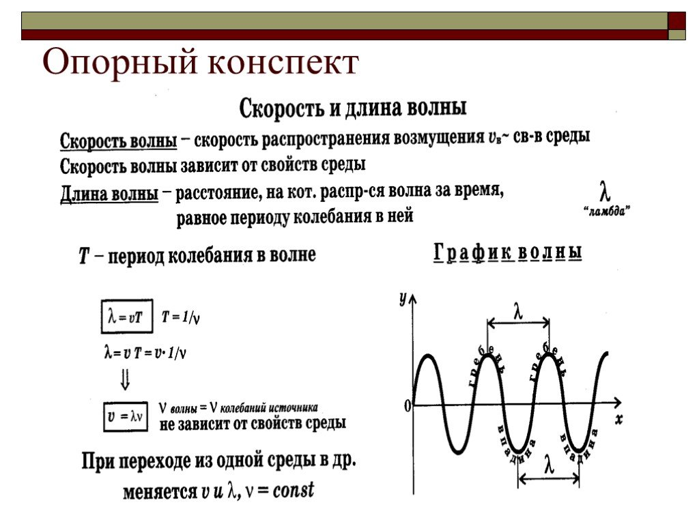
* Задачи для самостоятельного решения

**№1**По представленному графику определите амплитуду и период колебаний нитяного маятника.(рисунок перечертить)

**№2**

**Дано:**

|  |  |
| --- | --- |
| https://static-interneturok.cdnvideo.ru/content/static_image/325639/5cd45a3e04858a4754009fa6c5f28d65.png | **Решение:**  **А=…см=…..м**  **Т=…с** |

Длина океанической волны составляет 270 м, период составляет 13,5 с. Определите скорость распространения волн.

**№3** В каких точках кинетическая энергия маятника является минимальной?

(Сделать рисунок и обозначить эти точки)

**3. Задания, выполняемые на уроке:**

* Запишите в тетради тему, дату урока и опорный материал;
* Изучите опорный материал:
* Ршите задачи №1-№3

**4. Отчет:** фотографии классной работы выслать на почту [сo170distant@mail.ru](mailto:Co170distant@mail.ru)

1) Указать тему письма: класс Предмет ФИО

2) Прикрепить фотографию выполненной классной работы

Задания принимаются **до 30.04**

Астрономия

Учитель: Максимова Зоя Николаевна

Предмет: астрономия

Класс: 11-1

Когда: **29.04**

Тема: Основы современной космологии

**План урока План урока**

**1. Вводная часть**

Для изучения данной темы вам потребуются:

* учебник «Астрономия», Б.А. Воронцов-Вельяминов, Е.К.Страут
* тетрадь, ручка, линейка, карандаш

**2.Ресурсы для изучения данной темы:**

* §27
* Видеофильм Основы современной космологии

**3. Задания, выполняемые на уроке:**

* Прочитать §27 учебника
* Составь конспект по вопросам:

Космология – раздел астрономии, который изучает…

Имена ученых, которые внесли вклад в развитие представлений о строении и эволюции Вселенной:…

Факты эволюции Вселенной:….

* Просмотреть видеофильм «Основы современной космологии»(по ссылке)

<https://yandex.ru/video/preview/?filmId=14751596180097336057&text=%D0%BE%D1%81%D0%BD%D0%BE%D0%B2%D1%8B%20%D1%81%D0%BE%D0%B2%D1%80%D0%B5%D0%BC%D0%B5%D0%BD%D0%BD%D0%BE%D0%B9%20%D0%BA%D0%BE%D1%81%D0%BC%D0%BE%D0%BB%D0%BE%D0%B3%D0%B8%D0%B8%20%D0%B2%D0%B8%D0%B4%D0%B5%D0%BE&path=wizard&parent-reqid=1587455260389765-1114776748444760505500292-production-app-host-sas-web-yp-162&redircnt=1587455268.1>**4. Отчет:** фотографии классной работы выслать на почту [сo170distant@mail.ru](mailto:Co170distant@mail.ru)

1) Указать тему письма: **Дата Предмет ФИО**

2) Прикрепить фотографию выполненной классной работы

За задания, выполненные в классе выставляются отдельные отметки.

Задания принимаются **до 30.04**

Биология

Учитель: Бодрова Елена Анатольевна

Предмет: **Биология**

Класс: 11-1

Когда: 21 апреля (четверг) 2020г. (**запишите в тетрадь**)

Тема: **Пр. раб№5** Выявление антропогенных изменений в экосистемах своей местности (**запишите**)

1. **Задание на урок** <https://www.youtube.com/watch?v=-FRHixI7hik> посмотрите видео урок

**Запишите** в тетрадь причины отрицательных последствий хозяйственной деятельности человека на природу

**Изучите схему**

**ПРИРОДОПОЛЬЗОВАНИЕ**

**Нерациональное**

1. Осушение болот в верховьях рек
2. Строительство ГЭС на равнинных реках
3. 3. Захоронение токсичных отходов
4. Распашка земель вдоль склонов
5. Избыточное орошение
6. Сплав леса по рекам
7. Создание свалок

**Рациональное**

1. Рекультивация земель
2. Проведение снегозадержательных мероприятий
3. Оборотное водоснабжение
4. Использование природного газа вместо угля
5. Создание полезащитных полос в степи
6. Террасирование склонов
7. Комплексное использование сырья

**Выполните тест**

**1. Задание. В**ыберите два примера нерационального природопользования.

1) проведение снегозадержания в зимнее время 2) использование природного газа вместо угля на ТЭС

3) создание системы оборотного водоснабжения на промышленных предприятиях

4) осушение болот в верховьях малых рек 5) строительство ГЭС на равнинных реках

**2. Задание. В**ыберите два примера нерационального природопользования.

1) рекультивация земель в районах добычи угля 2) использование природного газа вместо угля на ТЭС

3) захоронение токсичных отходов в густонаселённых районах 4) комплексное использование добываемого сырья

5) распашка земель вдоль склонов

**3. Задание. В**ыберите два примера рационального природопользования.

1) извлечение одного компонента при переработке полиметаллических руд

2) распашка земель вдоль склонов

3) избыточное орошение в засушливых районах

4) создание системы оборотного водоснабжения на промышленных предприятиях

5) создание полезащитных лесополос в степной зоне

**4. Задание.** Вы­бе­ри­те два при­ме­ра не­ра­ци­о­наль­но­го при­ро­до­поль­зо­ва­ния.

1) ре­куль­ти­ва­ция зе­мель в рай­о­нах до­бы­чи угля 2) рас­паш­ка скло­нов на воз­вы­шен­но­стях

3) за­го­тов­ка дре­ве­си­ны с по­сле­ду­ю­щи­ми по­сад­ка­ми леса 4) сплав леса по рекам от­дель­ны­ми брёвнами

5) ком­плекс­ное ис­поль­зо­ва­ние до­бы­ва­е­мо­го сырья

**5. Задание** Вы­бе­ри­те два ва­ри­ан­та от­ве­та. За­щи­те зе­мель от вет­ро­вой эро­зии спо­соб­ству­ет:

1) рас­паш­ка скло­нов 2) вы­руб­ка за­ро­с­лей ку­стар­ни­ков в овра­гах и бал­ках

3) по­сад­ка ле­со­по­лос 4) ин­тен­сив­ный выпас скота 5) тер­ра­си­ро­ва­ние скло­нов

**6. Задание.** Выберите два примера рационального природопользования.

 1) использование в чёрной металлургии только обогащённой руды

2) перевод ТЭС с природного газа на уголь

3) комплексное использование добываемого сырья

4) осушение болот в верховьях малых рек

5) создание системы оборотного водоснабжения на промышленных предприятиях

**7. Задание.** Вы­бе­ри­те два при­ме­ра не­ра­ци­о­наль­но­го при­ро­до­поль­зо­ва­ния.

 1) про­ве­де­ние сне­го­за­дер­жа­ния в зим­нее время

2) ис­поль­зо­ва­ние при­род­но­го газа вме­сто угля на ТЭС

3) со­зда­ние си­сте­мы обо­рот­но­го во­до­снаб­же­ния на про­мыш­лен­ных пред­при­я­ти­ях

4) осу­ше­ние болот в вер­хо­вьях малых рек

5) со­зда­ние сва­лок бы­то­во­го му­со­ра

**Отчет:** фотографии классной работы и выполненного домашнего задания

выслать на почту [co170distant@mail.ru](mailto:co170distant@mail.ru) фотографии классной работы и выполненного домашнего задания

1) Указать тему письма: Дата Предмет ФИО

2) Прикрепить фотографию выполненной классной работы и домашнего задания;

За задания, выполненные в классе, и домашнее задание выставляются отдельные отметки. Если возникают вопросы по выполнению, пишите учителю на почту [biology.89@mail.ru](mailto:biology.89@mail.ru)

Задания урока принимаются **до 30 апреля 18.00 ПДЗ№4 до 8 мая**

Технология

**Учитель: Зарубина И.Ю.** **zarubina_irina@mail.ru**

**Предмет: технология**

**Класс:** 11 -1 кл

**Тема:** Контрольная работа №2 по теме «Профессиональное самоопределение и карьера»

**Классная работа**

Контрольная работа №2 по теме «Профессиональное самоопределение и карьера»

1часть:

1.Что следует понимать под профессией:

А) Вид занятия в рамках одной профессии;

Б) Более узкая сфера деятельности в рамках конкретной специальности,

приобретение более глубоких знаний и навыков и концентрация деятельности в

этой области;

В) Степень готовности к какому-либо виду труда, уровень подготовленности,

которые подтверждены определенным документом;

Г) Род трудовой деятельности, требующий специальной подготовки, знаний и

опыта и являющийся обычно источником существования.

2. К специальностям относятся:

А) Врач - терапевт;

Б) Учитель;

В) Продавец продовольственных товаров;

Г) Слесарь;

Д) Инженер

3. Виды профессиональной этики:

А) Медицинская;

Б) Управленческо - административная;

В) Педагогическая;

Г) Общественная

4.Хороший руководитель ценит:

А) лояльность д) опрятный внешний вид

Б) наличие собственного мнения е) коммуникабельность.

В) родственные связи

Г) профессионализм

5.Прибыль равна:

А) выручке от реализации товаров и услуг, за вычетом всех расходов по производству и продаже

Б) вознаграждению предпринимателя в денежной форме

В) сумме денег, вырученной от реализации товаров и услуг.

6. Налог – это

А) способ денежного обращения в стране

Б) установленный государством обязательный платеж, взимаемый с физических и юридических лиц

В) заем, предоставляемый организации или физическому лицу 7. Что следует понимать под «карьеризмом»:

А) Быстрое достижение известности, успехов в служебной или какой – либо другой деятельности, материальной выгоды, благополучия;

Б) Получение материальных благ, выгод, власти, наград незаслуженным или нечестным образом;

В) Активное достижение человеком успехов в профессиональной деятельности

8. Что следует понимать под горизонтальной карьерой:

А) Должностной рост, продвижение по служебной лестнице;

Б) Рост профессионального мастерства;

В) Быстрое достижение известности 9. Твой способ организовывать свою трудовую деятельность:

А) больше всего люблю руководить

Б) не люблю работать в одиночку, обязательно возьму себе кого-нибудь в помощь

В) делаю вид, что работаю, дожидаясь, пока другие выполнят и мою часть работы, при этом умудряюсь сохранять со всеми хорошие отношения

Г) не люблю, когда кто-то лезет с наставлениями

Д) что скажут, то и сделаю в точности и в срок, а если что не так – значит, распоряжения были отданы некорректно

10. Ты себя относишь:

А) к гуманитариям

Б) к математикам, программистам, конструкторам

В) к отважным исследователям

Г) к любителям удовольствий и покоя

Д) к руководящим и направляющим

2часть:

Профессиональная деятельность – это_____________________________________ _______________________________________________________________________

Специализация труда – ___________________________________________________

__________________________________________________________________________

Умственный труд – это___________________________________________________

__________________________________________________________________________

Профессиональная специализация – _______________________________________

__________________________________________________________________________

Отрасль – ______________________________________________________________

_________________________________________________________________________

ОБЖ

Учитель: Зарубина И.Ю. zarubina_irina@mail.ru

Предмет: ОБЖ

Класс: 11-1

Тема: Прохождение военной службы по призыву

Классная работа

Учебник <https://rabochaya-tetrad-uchebnik.com/obzh/uchebnik_obzh_11_klass_smirnov_hrennikov/index.html>

Видеофрагмент <https://www.youtube.com/watch?v=8p8gfplbEPk&t=2s>

Конспект по видео фрагменту

Домашняя работа

Тестовое задание на тему: «Прохождение военной службы по призыву»

11 класс

1. Призыву на военную службу подлежат граждане мужского пола в возрасте…

а)от 20 до 25 б)от 18 до 27 в)от 16 до 30

2. Какие категории граждан освобождают от призыва на военную службу?

а) признанных негодными или ограниченно годными к военной службе по состоянию здоровья;

б) проходящих или прошедших военную службу в Российской Федерации;

в) представителей мужского пола в возрасте от 18 до 27 лет;

г) проходящих или прошедших альтернативную гражданскую службу;

д) прошедших военную службу в другом государстве.

3. Какие граждане не подлежат призыву на военную службу?

а) отбывающие наказание в виде обязательных работ, исправительных работ, ограничения свободы, ареста или лишения свободы;

б) имеющие неснятую или непогашенную судимость за совершение преступления;

в) имеющие более одного ребёнка;

г) в отношении которых ведётся дознание либо предварительное следствие, или уголовное дело в отношении которых передано в суд.

4. Предоставляется ли отсрочка от призыва на военную службу?

а) да

б) нет

5. Срок военной службы для военнослужащих по призыву, не имеющих воинского звания офицера, составляет …

а) 12 месяцев

б) 18 месяцев

в) 24 месяца

6. Призыв граждан на военную службу осуществляют на основании:

а) указов губернаторов;

б) приказов командиров воинских частей;

в) указов Президента Российской Федерации.

7. Отсрочку от призыва на военную службу предоставляют гражданам:

а) признанным в установленном Федеральным законом «О воинской обязанности и военной службе» порядке временно не годными к военной службе по состоянию здоровья (на срок до одного года);

б) имеющим ребёнка, воспитываемого без матери;

в) имеющим ребёнка-инвалида в возрасте до трёх лет;

г) имеющим двух и более детей;

д) имеющим ребёнка и жену, срок беременности которой составляет не менее 26 недель;

е) поступившим на службу охранником.

8. Право на отсрочку от призыва на военную службу имеют граждане:

а) обучающиеся в очной форме обучения;

б) обучающиеся в заочной форме обучения;

в) обучающиеся в очно - заочной форме обучения;

г) обучающиеся в вечерней форме обучения.

9. Для проведения призыва создают призывную комиссию. В её состав кроме председателя и его заместителя входят:

а) секретарь;

б) врач, руководящий работой по медицинскому освидетельствованию граждан, подлежащих призыву на военную службу;

в) представитель соответствующего органа внутренних дел;

г) представитель соответствующего органа управления образованием;

д) представитель соответствующего органа службы занятости населения (для рассмотрения вопросов, касающихся альтернативной гражданской службы);

е) родители (законные представители) одного из призывников.

10. Призывная комиссия в отношении граждан, не пребывающих в запасе, принимает одно из следующих решений:

а) о призыве на военную службу;

б) о направлении на альтернативную гражданскую службу;

в) о предоставлении отсрочки от призыва на военную службу;

г) об освобождении от призыва на военную службу;

д) о зачислении в запас;

е) об освобождении от исполнения воинской обязанности;

ж) о направлении на контрактную военную службу.

Искусство (МХК)

**ДИСТАНЦИОННЫЕ ЗАДАНИЯ**

**по МХК**

**11-АМ, 11-1класс**

**за период 27.04- 30.04**

**Подготовка к контрольной работе**

* В мае будет **контрольная работа №2** (за зачётный раздел №2).
* Вопросы к контрольной работе составлены на основе материалов учебника

«Мировая художественная культура» 11 класс, часть 2. РХК. Л.А. Рапацкая. – М.: Издательство ВЛАДОС. 2017. – 319 с.

* Скачать учебник можно по ссылке[https://sites.google.com/view/istoriya170/мхк-11-класс - h.bc1rsssahvej](https://sites.google.com/view/istoriya170/мхк-11-класс#h.bc1rsssahvej)
* В качестве дополнительной подготовки к контрольной работе можно посмотреть документальные фильмы
* <https://www.youtube.com/playlist?list=PL66DIGaegedqowTgFds4C0MUOUsqTtsVq>
* <https://www.youtube.com/playlist?list=PLWXt8KyvwqhKckVvwf7u4axWIIMoWpVlG>
* <https://www.youtube.com/playlist?list=PLc52kxPJUCY05quKKda-DhtWAutnoKkJf>
* За апрель должно быть сделано **два дистанционных задания** по следующим темам:
* Образ России в искусстве Серебряного века
* От идеалов «духовно-культурного ренессанса» к образам победившей революции

Скачать дистанционные задания можно на сайте: [https://sites.google.com/view/istoriya170/мхк-11-класс - h.gasj6avlh1c](https://sites.google.com/view/istoriya170/мхк-11-класс#h.gasj6avlh1c)

* До 18 мая 2020г. должны быть сделаны **ПДЗ №1 и ПДЗ №2**. Скачать ПДЗ можно на сайте: [https://sites.google.com/view/istoriya170/мхк-11-класс - h.gasj6avlh1c](https://sites.google.com/view/istoriya170/мхк-11-класс#h.gasj6avlh1c)

**Сфотографированные страницы тетради с выполненными заданиями выслать на почту istoriya_170@mail.ru**

**Письмо подписать: имя ученика, класс**